保育ルームを利用される皆さんへ

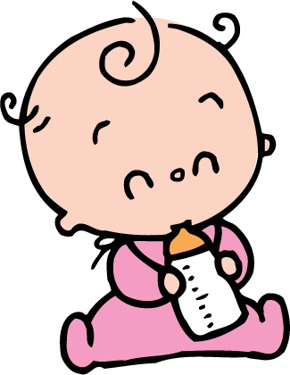

燕市ファミリー・サポート・センターの研修会にお申し込みいただき、ありがとうございました。

下記の注意事項をよくお読みいただき、ご利用くださいますようお願いいたします。

当日は保育用カルテをご記入のうえ、ご持参ください。

研修会に間に合うよう、時間に余裕をもってお出かけください。

【**持ち物・注意事項**】

1．保育中、おんぶが必要なお子さんは**おんぶひも**をご持参ください。

2．汚したり、汗をかいたりしますので、必ず**着替え**をご用意ください。

3．すべての持ち物に名前を記入してください。

4．必要に応じて**バスタオル2枚**をご用意ください。

5．**おむつ**の必要な人はおむつをご持参ください。

汚れたおむつはお持ち帰りをお願いしています。

**汚れたおむつを持ち帰るゴミ袋**のご用意をお願いします。

6．**ゴミ袋**をご持参ください。

お子さんのゴミは、それぞれのゴミ袋に入れてお返しします。各自でお持ち帰りください。

7．**飲み物、おやつ**などは各自でご用意ください。

ミルクの場合は、調乳できる準備をお願いします。(湯冷まし等)

おやつは小袋入りの物をご用意ください。

飲み物はコップ、ストロー、ほ乳びん、マグマグ等お子さんにあった容器をお願いします。

8．**アレルギー等で食べ物に制限のある場合は必ずお知らせ下さい。**

9．**少しでもお子さんの体調の悪い場合は利用をご遠慮ください。**

10．泣きやまない・手に負えない等の場合は、受講中でも保護者の方にお願いすることが

ありますのでご了承ください。

11．キャンセル等の変更は早めにご連絡ください。

12．その他必要と思われる事項は、その都度お伝えいたします。

・・・保 育 用 カ ル テ・・・

　　　　　　　　　　　　　　　　　　　　　　　　　　　　　　　年　　　月　　　日

|  |  |  |  |
| --- | --- | --- | --- |
| （ふりがな）  子どもの名前 |  | | 愛称（家での呼び名） |
| 生 年 月 日 | 年 　 月 　日生 （ 　 才　 ヶ月 ） 男 ・ 女 | | |
| （ふりがな）  保護者氏名 |  | | |
| 連 絡 先 | TEL | | |
| 健 康 状 態 | 朝の体温： | 受付時体温： | |
| １．非常に良い　２．普通　３．元気がない  理由（　　　　　　　　　　　　 ） | | |
| 病　　　歴 | 無 ・ 有（アトピー・ぜん息・ひきつけ・アレルギー等）  ※有の方は、症状・対処法など詳しく記入してください。 | | |
| 排　　　泄 | 1. おむつをしている。･･･最後に変えた時間：　　時　　分頃 2. トレーニング中（トレーニングパンツ・おむつ等をしている） 3. ズボン、パンツをおろしてあげるとできる。 4. 1人でできる。 | | |
| 授乳の必要は方のみ  ご記入ください | 最後に飲ませた時間：　　時　　　分  飲ませてほしい時間：　　時　　　分(　　　cc) | | |
| 最近喜んで  している遊び |  | | |
| 泣いたときに  なだめるコツ |  | | |
| 今回のように  他人に預けたことは  ありますか？ | 無 ・ 有(　　　　　　　　　　　　　　　　 ) | | |
| 特に気をつけると、  希望すること等を、  詳しくお書きください。 |  | | |

**私は、この保育ルームを利用するにあたり、別紙注意事項を理解して依頼します。**

**氏名**

**※本カルテはご記入のうえ当日、必ずご持参ください。**